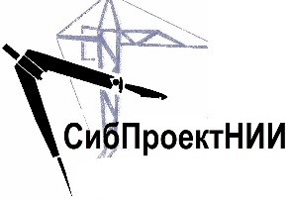

Общество с ограниченной ответственностью
«СибПроектНИИ»

ВНЕСЕНИЕ ИЗМЕНЕНИЙ
В ГЕНЕРАЛЬНЫЙ ПЛАН
МИРНОВСКОГО СЕЛЬСОВЕТА
ТОГУЧИНСКОГО РАЙОНА
НОВОСИБИРСКОЙ ОБЛАСТИ

Материалы по обоснованию

Генеральный директор Пономаренко М.В.
Заместитель генерального Афанасьева О.И.
директора
Инженер Заворин Д.С.
Инженер Иксанов Н.А.
Инженер Соболев Н.В.

Новосибирск
2024г.
ОГЛАВЛЕНИЕ

- Введение | 3
- Общие сведения о территории | 4
- Обоснование предложений по территориальному планированию | 5
- Предложения по внесению изменений в положение о территориальном планировании | 51

1. ВВЕДЕНИЕ

Генеральный план муниципального образования «Мирновский сельсовет» Тогучинского района Новосибирской области, утвержденный решением Советов депутатов Мирновского сельсовета Тогучинского района Новосибирской области от 15.10.2009г., выполнен ОАО «ЗАПСИБНИПИАГРОПРОМ» согласно муниципальному контракту № 52 от 02.07.2008 года с администрацией Тогучинского района НСО.
Настоящий проект изменений в Генеральный план муниципального образования «Мирновский сельсовет» Тогучинского района Новосибирской области, разработанный в отношении границы населенного пункта село Карпысак и село Лекарственное, подготовлен ООО «СибПроектНИИ» на основании договора №1 от 12.03.2024г.
Целью внесения изменений в Генеральный план Мирновского сельсовета (далее – Генеральный план поселения) является согласование взаимных интересов в области градостроительной деятельности органов государственной власти Новосибирской области, органов местного самоуправления Тогучинского района и органов местного самоуправления поселения, а также интересы заинтересованных лиц и инвесторов. Внесенные изменения в Генеральный план поселения позволят откорректировать границу населенного пункта село Карпысак Мирновского сельсовета с учетом имеющихся сведений Единого государственного реестра недвижимости (далее – ЕГРН) о границах земельных участков, объектов капитального строительства, зон с особыми условиями использования территории, а также территориальных зон, что даст возможность внести изменения в границу населенного пункта с учетом перспективной градостроительной деятельности на территории поселения.
Подготовка проекта изменений в Генеральный план поселения произведена в соответствии с требованиями действующего законодательства, в том числе:
- Градостроительного кодекса Российской Федерации;
- Методических рекомендаций по разработке проектов генеральных планов поселений и городских округов, утвержденных приказом Минрегиона России от 26.05.2011 № 244;
- Закона Новосибирского областного Совета депутатов «О статусе и границах муниципальных образований Новосибирской области» от 02.06.2004 № 200;
- Требований к описанию и отображению в документах территориального планирования объектов федерального значения, объектов регионального значения, объектов местного значения, утвержденных приказом Минэкономразвития России от 07.12.2016 № 793.

2. ОБЩИЕ СВЕДЕНИЯ О ТЕРРИТОРИИ

Территория Мирновского сельсовета общей площадью 11143,8 га расположена в западной части Тогучинского района на расстоянии 55 км от Новосибирска, в 70 км от районного центра и в 18 км от ближайшей железнодорожной станции «Восточная».
На северо-западе МО Мирновский сельсовет граничит с Репьевским сельсоветом. С северо-восточной стороны Мирновский сельсовет граничит с Буготакским сельсоветом. Восточным соседом является Усть-Каменский сельсовет. На юго-западе Мирновский сельсовет граничит с Искитимским районом.
На его территории расположены 2 населенных пункта: село Лекарственное и село Карпысак. Все население сельское. Национальный состав населения неоднороден: русских большинство (94 %), кроме них в районе проживают немцы, украинцы, белорусы и другие национальности. Село Лекарственное расположено в центральной части Мирновского сельсовета, село Карпысак находится в северо-восточной части сельсовета. Территории этих населенных пунктов разделены автомобильной дорогой Новосибирск - Ленинск-Кузнецкий (в границах НСО) (с идентификационным номером 50 ОП РЗ 50К-19р, согласно приказу министерства транспорта и дорожного хозяйства Новосибирской области от 22.02.2017 г. № 37), которая пересекает Мирновский сельсовет с запада на восток. Также автодорога «Р-255» - Тогучин – Карпысак пересекает Мирновский сельсовет с севера на юг. Дорога соединяет два районных центра – Болотное и Тогучин. По ней осуществляются перевозки инертных материалов с карьера поселка Горный Тогучинского района в Болотное, а также соседние Томскую и Кемеровскую области и имеет идентификационный номер 50 ОП РЗ 50К-16. Село Лекарственное и дорогу Новосибирск - Ленинск-Кузнецкий соединяет автомобильная дорога - 52 км а/д «К-19р» - Лекарственное (с идентификационным номером 50 ОП МЗ 50Н-2619. Расстояние между сёлами около 4 км и связаны они автодорогой с асфальтовым покрытием. По территории Мирновского сельсовета протекает много речек и ручьев. Самая крупная – река Карпысак, на которой и расположены оба населенных пункта. В зоне селитьбы на реке организованы большие живописные пруды. Территории поселения сформированы землями лесного фонда федерального значения, землями сельхозназначения (пашни, сенокосы, небольшие болота). С экономической точки зрения территория проектируемого района расположена очень выгодно. Лежит в лесостепной зоне с равнинным характером рельефа, с благоприятными климатическими условиями. Лесные массивы представлены сосной, березой и осиной. Из кустарников распространены: ива, ольха, тальник, смородина, черемуха, калина, боярышник, шиповник. Травянистая растительность лесов представлена душицей, клевером, купавкой, тысячелистником, лапчаткой, клубникой и др. Растительный покров сенокосов и пастбищ состоит из узколиственных: ковыль, тонконог, ежа сборная, пырей и широколиственных: морковник, желтая люцерна, мышиный горошек, белоголовник, тысячелистник, лобазник. На болотах произрастают: осока, тростник, камыш, большинство болот покрыто кустарником. Пахотные массивы засорены пыреем, осотом, овсюгом, сурепкой, вьюнком, лебедой, молочаем. Также на территории Мирновского сельсовета в 250 метрах на восток от села Лекарственное расположен скотомогильник (обозначен на карте объектов местного значения населенного пункта село Лекарственное), описание места захоронения биологических отходов которого соответствует реестру скотомогильников управления ветеринарии Новосибирской области.

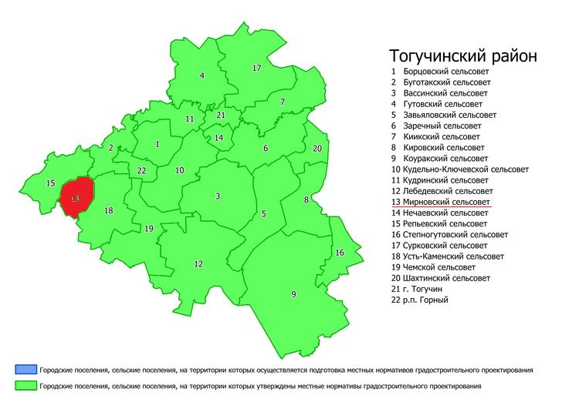
Рис. 1 Местоположения Мирновского сельсовета в структуре современного административно-территориального деления

3. ОБОСНОВАНИЕ ПРЕДЛОЖЕНИЙ ПО ТЕРРИТОРИАЛЬНОМУ ПЛАНИРОВАНИЮ

Внесение изменений в границу села Карпысак осуществляется в порядке, установленном Законом Новосибирской области «Об административно-территориальном устройстве Новосибирской области», с учетом требований Федерального закона «Об общих принципах организации местного самоуправления в Российской Федерации».
Порядок принятия решения о выдвижении органами местного самоуправления Мирновского сельсовета инициативы об изменении границы территории, преобразовании сельсовета устанавливается решением Советов депутатов Мирновского сельсовета Тогучинского района Новосибирской области.
В соответствии с градостроительным кодексом Российской Федерации статьи 23 пункта 3, генеральный план должен содержать следующие, а именно: карту планируемого размещения объектов местного значения, карту границ населенных пунктов (в том числе границ образуемых населенных пунктов), карту функциональных зон и карту Материалы по обоснованию.
Проект изменений в Генеральный план муниципального образования «Мирновский сельсовет» подготовлен по предложению Администрации Мирновского сельсовета и инвесторов в целях актуализации и приведения в соответствие с градостроительным кодексом необходимых обязательных карт, а также последующим внесении изменений в ЕГРН границы населенного пункта села Карпысак. В соответствии с частью 2 статьи 83 Земельного кодекса Российской Федерации, границы городских, сельских населенных пунктов отделяют земли населенных пунктов от земель иных категорий. Границы городских, сельских населенных пунктов не могут пересекать границы муниципальных образований или выходить за их границы, а также пересекать границы земельных участков, предоставленных гражданам или юридическим лицам.
Согласно части 3 статьи 11.9 Земельного кодекса Российской Федерации границы земельных участков также не должны пересекать границы муниципальных образований и (или) границы населенных пунктов.
Проект изменений в Генеральный план поселения уточняет сведения о границе населенного пункта село Карпысак с учетом сведений, содержащихся в ЕГРН. При этом исключается пересечение границ населенных пунктов с земельными участками лесного фонда. При уточнении земельного участка 54:24:037601:381 (обл. Новосибирская, Тогучинский р-н, с. Карпысак, ул. Лесная, д. 3) было выявлено пересечение с Мирновским лесничеством Новосибирской области (рестровый номер 54:24-15.1(контур 7)) и, соответственно, земельным участком 54:24:035803:400 (земли лесного фонда). Данный вопрос был согласован с Министерством природных ресурсов и экологии Новосибирской области, и получено положительное заключение по вопросу уточнения границ земельного участка с кадастровым номером 54:24:037601:381(письмо Министерства природных ресурсов и экологии Новосибирской области №56-07/37 от 10.01.2023г., смотреть Приложение №1), в связи с чем, граница Мирновского лесничества и земельного участка с КН 54:24:035803:400 будет скорректирована по границам данного земельного участка, а следовательно, граница населенного пункта также скорректирована по границам данного земельного участка.
Предложения по изменению границы населенного пункта село Карпысак, Мирновского сельсовета представлены на Рисунке 2 и Рисунке 3.

Рис. 2 Предлагаемая(планируемая) граница село Карпысак



Рис. 3 Предлагаемая(планируемая) граница село Карпысак в части пересечения с Мирновским лесничеством.
ЗУ 54:24:035803:400
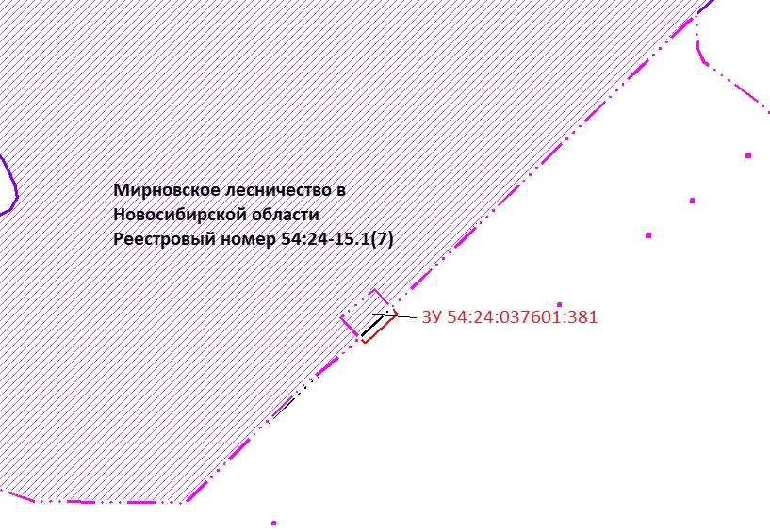
При внесении изменений в генеральный план Мирновского сельсовета из планируемой границы населенного пункта село Карпысак исключается часть земельного участка лесного фонда, приведенного в Таблице 2 соответственно:

Таблица 2. - Перечень земельных участков, которые исключаются из границ населенного пункта село Карпысак

Кадастровый номер | Категория земель | Разрешенное использование | Площадь всего ЗУ, м2 / исключаемой части, м2 | Цель планируемого использования
54:24:035803:400 | Земли лесного фонда | Для ведения лесного хозяйства | 7403010  1149,2 | Земли населенных пунктов

При внесении изменений в генеральный план Мирновского сельсовета в границы населенного пункта село Лекарственное включение и исключение земельных участков не планируется.
Графические материалы в новой редакции прилагаются согласно составу проектных материалов, приведенному выше.
Утверждение границы населенного пункта в соответствии с настоящим проектом будет являться основанием для внесения изменений в Генеральный план муниципального образования Мирновский сельсовет Тогучинского района Новосибирской области.
В результате внесения изменений в Генеральный план Мирновского сельсовета Тогучинского района Новосибирской области с целью актуализации данных и приведение в соответствие с Градостроительным кодексом Российской Федерации в материалах по обоснованию будут внесены изменения в разделы II, III, IV, V, VI, VII с изменением и добавлением новых пунктов п.3, п.3.1, п.3.2, п.4.4 п.6.9, п.6.10, п.7.1-п.7.8 - текст структурных изменений приводится ниже в новой редакции:

Раздел II Обоснование и перечень предложений по территориальному планированию, этапы их реализации:

п.3 Проектируемое функциональное зонирование территории сельсовета
В проекте Мирновское сельское поселение не меняет своих границ. Его площадь сохраняется 11143,8 га (согласно сведениям ЕГРН, реестровый номер 54:00-3.224). Территория с. Лекарственное сохраняется в прежних границах и составляет 138,5 га га (согласно сведениям ЕГРН, реестровый номер 54:24-4.149). Территрия с. Карпысак (согласно сведениям ЕГРН, реестровый номер 54:24-4.153). увеличивается за счет корректировки земель лесного фонда и составляет 307,2 га. Основные связи между населенными пунктами сохраняются по прежним трассам.
Одним из основных инструментов регулирования градостроительной деятельности является функциональное зонирование территории.
На стоимость земли, как объект недвижимости оказывают влияние спрос и предложение, уровень доходов, налоговая политика, ставки арендной платы, рост или снижение затрат на строительство. Местоположение земельного участка – один из наиболее важных факторов, влияющих на его стоимость. В рыночных условиях повышение стоимости земли обеспечивает увеличение налоговых и арендных платежей и соответственно поступлений в муниципальный бюджет, способствует перераспределению землепользований в интересах общества.
Предложения по функциональному зонированию основаны на результатах комплексной оценки территории с учетом сложившейся и перспективной планировочной структуры района, требованиях градостроительного кодекса РФ. При разработке предложений по функциональному зонированию должны быть сбалансированы интересы сельского и лесного хозяйства, добывающих отраслей и организации природоохранных комплексов, сохранение зон и объектов культурного наследия с учетом территориального развития населенных пунктов и необходимости дальнейшего развития экономики района на базе инновационных проектов.
В соответствии с Градостроительным кодексом Российской Федерации на проектируемой территории выделены следующие виды функциональных зон:
- Жилая зона;
- Общественно-деловая зона;
- Зона сельскохозяйственного использования;
- Зона рекреационного назначения;
- Производственная зона;
- Зона транспортной инфраструктуры;
- Зона кладбищ;
- Зона складирования и захоронения отходов.
Функциональные зоны, их соотношение и параметры, определенные внесением изменений в генеральный план Мирновского сельсовета, также способствуют достижению стратегических целей, создают условия для комплексного развития территорий, формируют характер расселения населения, оказывают влияние на образование точек социального притяжения, мест приложения труда различной специализации. В таблице 3 представлен баланс территорий по функциональному зонированию, выполненный по результатам анализа данных местности и проектных предложений генерального плана.

Таблица 3. – Баланс территорий по функциональному зонированию

№ п/п | Функциональное зонирование | Площадь сущ., га
1 | с. Карпысак
1.1 | Жилая зона | 211,1 га
1.2 | Общественно-деловая зона | 2,2 га
1.3 | Производственная зона | 1,6 га
1.4 | Зона рекреационного назначения | 66,1 га
1.5 | Зона кладбищ | 3,1 га
1.6 | Зона транспортной инфраструктуры | 12,9 га
2 | с. Лекарственное
2.1 | Жилая зона | 76,6 га
2.2 | Общественно-деловая зона | 6,6 га
2.3 | Производственная зона | 0,5 га
2.4 | Зона рекреационного назначения | 46,7 га
2.5 | Зона сельскохозяйственного использования | 0,4 га
2.6 | Зона транспортной инфраструктуры | 7,2 га
3 | Вне границ населенных пунктов
3.1 | Зона кладбищ | 5,6 га
3.2 | Общественно-деловая зона | 8,2 га
3.3 | Производственная зона | 480,2 га
3.4 | Зона транспортной инфраструктуры | 54,0 га
3.5 | Зона сельскохозяйственного использования | 20,5 га
3.6 | Зона складирования и захоронения отходов | 3,8 га

Местоположение и конфигурация функциональных зон представлено на карте «Карта функциональных зон, совмещенная с картой зон с особыми условиями использования территории».
п.3.1 Баланс территории земель
В таблице 3.1 представлен баланс земель в границах Мирновского сельсовета, составленный по результатам сведений ЕГРН и частично в результате обмера чертежа и дающий общее ориентировочное представление об изменении использования земель в результате проектных предложений генерального плана.

Таблица 3.1 – Баланс земель в границах муниципального образования по категориям земель

№ п/п | Категории земель | Площадь сущ., га
1 | Земли лесного фонда | 2785,8 га
2 | Земли сельскохозяйственного назначения | 661,7 га
3 | Земли промышленности, энергетики, транспорта, связи, радиовещания, телевидения, информатики, земель для обеспечения космической деятельности, земель обороны, безопасности и земель иного специального назначения | 45,4 га
4 | Земли водного фонда | 30,5 га
5 | Земли населенных пунктов | 445,7 га
6 | Иные земли | 7174,7 га

Иные земли на карте функциональных зон выделены в связи с отсутствием в сведениях Единого государственного реестра недвижимости информации о земельных участках, расположенных на данной территории.
На перспективу развития Мирновского сельсовета земли, категории пользования которых не установлены, могут быть отнесены к землям сельскохозяйственного назначения, лесного фонда, производственной, транспортной и инженерной инфраструктуры и иным категориям.
Местоположение и конфигурация земель Мирновского сельсовета отображено на карте «Карта функциональных зон, совмещенная с картой зон с особыми условиями использования территории».
п.3.2 Лесные ресурсы и лесопользование
На территории Тогучинского района расположено Мирновское лесничество.
Границы Мирновского лесничества установлены приказом Рослесхоза от 17.05.2019 № 638 «Об установлении границ Мирновского лесничества в Новосибирской области, об отнесении лесов к защитным лесам, эксплуатационным лесам и установлении их границ, признании утратившими силу некоторых положений приказов Рослесхоза».
Регламенты Мирновского лесничества Новосибирской области утверждены приказом министерства природных ресурсов и экологии Новосибирской области от 27.12.2018 № 2175 «О лесохозяйственном регламенте Мирновского лесничества Новосибирской области».
Общая площадь территории Мирновского лесничества составляет 208873 га. Территория лесничества разделена на 11 лесохозяйственных участков.

Таблица 3.2 – Структура Мирновского лесничества Новосибирской области

№  п/п | Наименование участковых лесничеств  (лесохозяйственных участков) | Административный  район  (муниципальное  образование) | Общая  площадь, га
1 | 2 | 3 | 4
1 | Рожневский | Тогучинский | 6765
2 | Буготакский |  | 6158
3 | Тогучинский |  | 11561
4 | Дергоусовский |  | 20404
5 | Курундусский |  | 4959
6 | Коуракский уч. № 1 |  | 18286
7 | Мокрушинский |  | 18564
8 | Мирновский |  | 12585
9 | Которовский |  | 12275
10 | Долговский, |  | 54038
11 | Коуракский уч. № 2 |  | 43278
 | Всего по лесничеству: |  | 208873

Границы Мирновского лесничества отображены на карте «Карта функциональных зон, совмещенная с картой зон с особыми условиями использования территории».
п.4.4 Транспортная инфраструктура
Важными показателями, характеризующими ценность территории, являются транспортная доступность и уровень транспортного обслуживания населения. Транспортная доступность территории определяется в первую очередь доступностью районного центра. Мирновский сельсовет имеет достаточно выгодное географическое положение и высокий уровень транспортной доступности по отношению к центру района.
Автомобильный транспорт.
Территории населенных пунктов село Карпысак и село Лекарственное в Мирновском сельсовете разделены автомобильной дорогой Новосибирск - Ленинск-Кузнецкий (в границах НСО) (с идентификационным номером 50 ОП РЗ 50К-19р, согласно приказу министерства транспорта и дорожного хозяйства Новосибирской области от 22.02.2017 г. № 37), которая пересекает Мирновский сельсовет с запада на восток и является основной связью населенных пунктов Мирновского сельсовета с областным центром г. Новосибирском. Расстояние от трассы до с. Лекарственное составляет 2 км, до с. Карпысак – 1,3 км. Подъездные автодороги асфальтобетонные. Подъездная автодорога «Р-255» - Тогучин – Карпысак пересекает Мирновский сельсовет с севера на юг. Дорога соединяет два районных центра – Болотное и Тогучин. По ней осуществляются перевозки инертных материалов с карьера поселка Горный Тогучинского района в Болотное, а также соседние Томскую и Кемеровскую области и имеет идентификационный номер 50 ОП РЗ 50К-16. Село Лекарственное и дорогу Новосибирск - Ленинск-Кузнецкий соединяет подъездная автомобильная дорога - 52 км, а/д «К-19р» - Лекарственное (с идентификационным номером 50 ОП МЗ 50Н-2619).
Железнодорожный, воздушный, водный транспорт
На территории Мирновского сельсовета железнодорожный, воздушный и водный транспорт отсутствуют. До ближайшей железнодорожной станции «Восточная» расстояние составляет 18 км.
Улично-дорожная сеть
Улично-дорожная сеть всех поселков формируется как целостная система, взаимосвязанная с сетью транспортных магистралей района расселения. Планировочная структура улично-дорожной сети является основой планировочного построения генеральных планов.
Принципом ее организации является достижение компактности, экономии затрат на передвижения. Улично-дорожная сеть и транспорт обеспечивают движение населения и грузов. В совокупности они формируют транспортную инфраструктуру поселка.
В проекте сохранена существующая транспортная сеть поселков. Новые улицы прокладываются по существующим направлениям движения во взаимодействии со сложившейся транспортной сетью. Некоторые существующие улицы предполагают возможное выпрямление, расширение и благоустройство.
По территории Мирновского сельсовета проходят следующие дороги местного значения:
- местного значения «ул. Центральная с. Лекарственное», протяженность - 2,54 км;
- местного значения «ул. Новая с. Лекарственное», протяженность 0,67 км;
- местного значения «ул. Озерная с. Лекарственное», протяженность 2,05 км;
- местного значения «ул. Заречная с. Лекарственное», протяженность 0,95 км;
- местного значения «пер. Школьный с. Карпысак», протяженность 0,67 км;
- местного значения «пер. Плотниковский с. Карпысак», протяженность 0,35 км;
- местного значения «пер. Цветочный с. Карпысак», протяженность 0,23 км;
- местного значения «пер. Зеленый с. Карпысак», протяженность 0,28 км;
- местного значения «пер. Дорожный с. Карпысак», протяженность 0,2 км;
- местного значения «ул. Почтовая с. Карпысак», протяженность 1,14 км;
- местного значения «ул. Больничная с. Карпысак», протяженность 0,98 км;
- местного значения «ул. Бригадная с. Карпысак», протяженность 1,2 км;
- местного значения «ул. Береговая с. Карпысак», протяженность 1,08 км;
- местного значения «ул. Мордовская грива с. Карпысак», протяженность 0,79 км;
- местного значения «ул. Кедровая с. Карпысак», протяженность 0,54 км;
- местного значения «ул. Лесная с. Карпысак», протяженность 0,3 км.
- местного значения «ул. Северная с. Карпысак», протяженность 1,38 км.
Сеть дорог Мирновского можно охарактеризовать как недостаточно развитую. Одной из основных проблем автодорожной сети Мирновского МО является то, что большая часть автомобильных дорог общего пользования местного значения не соответствует техническим нормативам.
п.6.9 Зоны с особыми условиями использования территории
В соответствии со ст. 104 Земельного кодекса Российской Федерации (далее – ЗК РФ) зоны с особыми условиями использования территорий устанавливаются в следующих целях:
- защита жизни и здоровья граждан;
- безопасная эксплуатация объектов транспорта, связи, энергетики, объектов обороны страны и безопасности государства;
- обеспечение сохранности объектов культурного наследия;
- охрана окружающей среды, в том числе защита и сохранение природных лечебных ресурсов, предотвращение загрязнения, засорения, заиления водных объектов и истощения их вод, сохранение среды обитания водных биологических ресурсов и других объектов животного и растительного мира;
- обеспечение обороны страны и безопасности государства.
- Виды зон с особыми условиями использования территории представлены в ст. 105 ЗК РФ.
В границах зон с особыми условиями использования территорий устанавливаются ограничения использования земельных участков, которые распространяются на все, что находится над и под поверхностью земель, если иное не предусмотрено действующим законодательством.
В границах зон с особыми условиями использования территорий ограничивают или запрещают размещение и использование расположенных на таких земельных участках объектов недвижимости и ограничивают или запрещают использование земельных участков для осуществления иных видов деятельности, которые несовместимы с целями установления зон с особыми условиями использования территорий.
Охранные зоны объектов электроэнергетики
Порядок установления охранных зон объектов электросетевого хозяйства, а также особые условия использования земельных участков, расположенных в пределах
На территории Мирновского сельсовета действуют три свалки твердых бытовых отходов, расположенных на территории сельского поселения вне границ населенных пунктов.
Охранные зоны устанавливаются:
– вдоль воздушных линий электропередачи – в виде части поверхности участка земли и воздушного пространства (на высоту, соответствующую высоте опор воздушных линий электропередачи), ограниченной параллельными вертикальными плоскостями, отстоящими по обе стороны линии электропередачи от крайних проводов при не отклонённом их положении на следующем расстоянии: до 1 кВ – 2 м, 1-20 кВ – 10 м, 35 кВ – 15 м, 110 кВ – 20 м, 150 и 220 кВ – 25 м, 300, 500, +/-400 кВ – 30 м;
– вдоль подземных кабельных линий электропередачи – в виде части поверхности участка земли, расположенного под ней участка недр (на глубину, соответствующую глубине прокладки кабельных линий электропередачи), ограниченной параллельными вертикальными плоскостями, отстоящими по обе стороны линии электропередачи от крайних кабелей на расстоянии 1 метра (при прохождении кабельных линий напряжением до 1 киловольта в городах под тротуарами – на 0,6 метра в сторону зданий и сооружений и на 1 метр в сторону проезжей части улицы);
– вдоль подводных кабельных линий электропередачи – в виде водного пространства от водной поверхности до дна, ограниченного вертикальными плоскостями, отстоящими по обе стороны линии от крайних кабелей на расстоянии 100 метров;
– вдоль переходов воздушных линий электропередачи через водоемы (реки, каналы, озера и др.) – в виде воздушного пространства над водной поверхностью водоемов (на высоту, соответствующую высоте опор воздушных линий электропередачи), ограниченного вертикальными плоскостями, отстоящими по обе стороны линии электропередачи от крайних проводов при не отклоненном их положении для судоходных водоемов на расстоянии 100 метров, для несудоходных водоемов – на расстоянии, предусмотренном для установления охранных зон вдоль воздушных линий электропередачи;
– вокруг подстанций – в виде части поверхности участка земли и воздушного пространства (на высоту, соответствующую высоте наивысшей точки подстанции), ограниченной вертикальными плоскостями, отстоящими от всех сторон ограждения подстанции по периметру.
На карте «Карта функциональных зон, совмещенная с картой зон с особыми условиями использования территории» отображены охранные зоны объектов электроэнергетики.
Придорожные полосы автомобильных дорог
Придорожные полосы автомобильных дорог – территории, которые прилегают с обеих сторон к полосе отвода автомобильной дороги и в границах которой устанавливается особый режим использования земельных участков в целях обеспечения требований безопасности дорожного движения, а также нормальных условий реконструкции, капитального ремонта, содержания автомобильной дороги, её сохранности с учётом перспектив развития автомобильной дороги.
В соответствии с Федеральным законом от 08.11.2007 № 257-ФЗ «Об автомобильных дорогах и о дорожной деятельности в Российской Федерации и о внесении изменений в отдельные законодательные акты Российской Федерации» придорожные полосы устанавливаются для автомобильных дорог (за исключением автомобильных дорог, расположенных в границах населённых пунктов) в зависимости от класса и (или) категории автомобильных дорог с учётом перспектив их развития в размере:
– 75 метров для автомобильных дорог первой и второй категорий;
– 50 метров для автомобильных дорог третьей и четвёртой категории;
– 25 метров для автомобильных дорог пятой категории;
– 100 метров для подъездных дорог, соединяющих административные центры (столицы) субъектов Российской Федерации, города федерального значения Москву и Санкт-Петербург с другими населёнными пунктами, а также для участков автомобильных дорог общего пользования федерального значения, построенных для объездов городов с численностью населения до 250 тысяч человек;
– 150 метров для участков автомобильных дорог, построенных для объездов городов с численностью населения свыше 250 тысяч человек.
В настоящее время, согласно сведениям ЕГРН, на территории сельсовета придорожные полосы не установлены, но на карте «Карта функциональных зон, совмещенная с картой зон с особыми условиями использования территории» отображены условно.
Охранные зоны линий и сооружений связи
Охранные зоны линий и сооружений связи установлены в соответствии с требованиями Федерального закона от 07.07.2003 № 126-ФЗ «О связи» и «Правилами охраны линий и сооружений связи Российской Федерации», утвержденными постановлением Правительства Российской Федерации от 09.06.1995 № 578.
Охранные зоны установлены для обеспечения сохранности действующих кабельных, радиорелейных и воздушных линий связи и линий радиофикации, а также сооружений связи, повреждение которых нарушает нормальную работу взаимоувязанной сети связи Российской Федерации, наносит ущерб интересам граждан, производственной деятельности хозяйствующих субъектов, обороноспособности и безопасности Российской Федерации.
На трассах кабельных и воздушных линий связи и линий радиофикации:
– устанавливаются охранные зоны с особыми условиями использования:
а) для подземных кабельных и для воздушных линий связи и линий радиофикации, расположенных вне населенных пунктов на безлесных участках, в виде участков земли вдоль этих линий, определяемых параллельными прямыми, отстоящими от трассы подземного кабеля связи или от крайних проводов воздушных линий связи и линий радиофикации не менее чем на 2,0 метра с каждой стороны;
б) для наземных и подземных необслуживаемых усилительных и регенерационных пунктов на кабельных линиях связи в виде участков земли, определяемых замкнутой линией, отстоящей от центра установки усилительных и регенерационных пунктов или от границы их обвалования не менее чем на 3,0 метра и от контуров заземления не менее чем на 2,0 метра;
– создаются просеки в лесных массивах и зеленых насаждениях:
а) при высоте насаждений менее 4,0 метров – шириной не менее расстояния между крайними проводами воздушных линий связи и линий радиофикации плюс 4 метра (по 2,0 метра с каждой стороны от крайних проводов до ветвей деревьев);
б) при высоте насаждений более 4,0 метров – шириной не менее расстояния между крайними проводами воздушных линий связи и линий радиофикации плюс 6 метров (по 3,0 метра с каждой стороны от крайних проводов до ветвей деревьев);
в) вдоль трассы кабеля связи – шириной не менее 6,0 метров (по 3,0 метра с каждой стороны от кабеля связи);
– все работы в охранных зонах линий и сооружений связи, линий и сооружений радиофикации выполняются с соблюдением действующих нормативных документов по правилам производства и приемки работ.
На карте «Карта функциональных зон, совмещенная с картой зон с особыми условиями использования территории» отображены охранные зоны линий и сооружений связи.
Охранная зона стационарных пунктов наблюдений за состоянием окружающей среды, ее загрязнением
В соответствии с Федеральным законом Российской Федерации от 19.07.1998 № 113-ФЗ «О гидрометеорологической службе» и постановлением Правительства Российской Федерации от 27.08.1999 № 972 «Об утверждении положения о создании охранных зон стационарных пунктов наблюдений за состоянием окружающей природной среды, ее загрязнением» в целях получения достоверной информации о состоянии окружающей природной среды, ее загрязнении, вокруг стационарных пунктов наблюдений создаются охранные зоны в виде земельных участков и частей акваторий, ограниченных на плане местности замкнутой линией, отстоящей от границ этих пунктов на расстоянии, как правило, 200 метров во все стороны. Размеры и границы охранных зон стационарных пунктов наблюдений определяются в зависимости от рельефа местности и других условий.
В настоящее время на территории сельсовета охранные зоны стационарных пунктов наблюдений за состоянием окружающей среды, ее загрязнением не установлены.
Водоохранная зона и прибрежная защитная полоса
В соответствии с Водным кодексом Российской Федерации от 03.06.2006 № 74-ФЗ водоохранными зонами являются территории, которые примыкают к береговой линии морей, рек, ручьев, каналов, озер, водохранилищ и на которых устанавливается специальный режим осуществления хозяйственной и иной деятельности в целях предотвращения загрязнения, засорения, заиления указанных водных объектов и истощения их вод, а также сохранения среды обитания водных биологических ресурсов и других объектов животного и растительного мира.
В границах водоохранных зон устанавливаются прибрежные защитные полосы, на территориях которых вводятся дополнительные ограничения хозяйственной и иной деятельности.
Ширина водоохранной зоны рек или ручьев устанавливается от их истока для рек или ручьев протяженностью:
1) до десяти километров – в размере пятидесяти метров;
2) от десяти до пятидесяти километров – в размере ста метров;
3) от пятидесяти километров и более – в размере двухсот метров.
Для реки, ручья протяженностью менее десяти километров от истока до устья водоохранная зона совпадает с прибрежной защитной полосой. Радиус водоохранной зоны для истоков реки, ручья устанавливается в размере пятидесяти метров.
Ширина водоохранной зоны озера, водохранилища, за исключением озера, расположенного внутри болота, или озера, водохранилища с акваторией менее 0,5 квадратного километра, устанавливается в размере пятидесяти метров.
Водоохранные зоны магистральных или межхозяйственных каналов совпадают по ширине с полосами отводов таких каналов.
Ширина прибрежной защитной полосы устанавливается в зависимости от уклона берега водного объекта и составляет тридцать метров для обратного или нулевого уклона, сорок метров для уклона до трех градусов и пятьдесят метров для уклона три и более градуса.
Ширина прибрежной защитной полосы реки, озера, водохранилища, имеющих особо ценное рыбохозяйственное значение (места нереста, нагула, зимовки рыб и других водных биологических ресурсов), устанавливается в размере двухсот метров независимо от уклона прилегающих земель.
В соответствии со ст. 6 Водного кодекса Российской Федерации полоса земли вдоль береговой линии водного объекта общего пользования (береговая полоса) предназначается для общего пользования. Ширина береговой полосы водных объектов общего пользования составляет двадцать метров, за исключением береговой полосы каналов, а также рек и ручьев, протяженность которых от истока до устья не более чем десять километров. Ширина береговой полосы каналов, а также рек и ручьев, протяженность которых от истока до устья не более чем десять километров, составляет пять метров.
На территориях населённых пунктов при отсутствии набережной ширина водоохранной зоны, прибрежной защитной полосы измеряется от местоположения береговой линии (границы водного объекта).
Согласно ст. 65 Водного кодекса Российской Федерации в границах водоохранных зон запрещаются:
1) использование сточных вод в целях регулирования плодородия почв;
2) размещение кладбищ, скотомогильников, объектов размещения отходов производства и потребления, химических, взрывчатых, токсичных, отравляющих и ядовитых веществ, пунктов захоронения радиоактивных отходов;
3) осуществление авиационных мер по борьбе с вредными организмами;
4) движение и стоянка транспортных средств (кроме специальных транспортных средств), за исключением их движения по дорогам и стоянки на дорогах и в специально оборудованных местах, имеющих твердое покрытие;
5) строительство и реконструкция автозаправочных станций, складов горюче-смазочных материалов (за исключением случаев, если автозаправочные станции, склады горюче-смазочных материалов размещены на территориях портов, инфраструктуры внутренних водных путей, в том числе баз (сооружений) для стоянки маломерных судов, объектов органов федеральной службы безопасности), станций технического обслуживания, используемых для технического осмотра и ремонта транспортных средств, осуществление мойки транспортных средств;
6) хранение пестицидов и агрохимикатов (за исключением хранения агрохимикатов в специализированных хранилищах на территориях морских портов за пределами границ прибрежных защитных полос), применение пестицидов и агрохимикатов;
7) сброс сточных, в том числе дренажных, вод;
8) разведка и добыча общераспространенных полезных ископаемых (за исключением случаев, если разведка и добыча общераспространенных полезных ископаемых осуществляются пользователями недр, осуществляющими разведку и добычу иных видов полезных ископаемых, в границах предоставленных им в соответствии с законодательством Российской Федерации о недрах горных отводов и (или) геологических отводов на основании утвержденного технического проекта в соответствии со статьей 19.1 закона Российской Федерации от 21 февраля 1992 года № 2395-1 «О недрах»).
В границах водоохранных зон допускаются проектирование, строительство, реконструкция, ввод в эксплуатацию, эксплуатация хозяйственных и иных объектов при условии оборудования таких объектов сооружениями, обеспечивающими охрану водных объектов от загрязнения, засорения, заиления и истощения вод в соответствии с водным законодательством и законодательством в области охраны окружающей среды. Выбор типа сооружения, обеспечивающего охрану водного объекта от загрязнения, засорения, заиления и истощения вод, осуществляется с учетом необходимости соблюдения установленных в соответствии с законодательством в области охраны окружающей среды нормативов допустимых сбросов загрязняющих веществ, иных веществ и микроорганизмов. В целях настоящей статьи под сооружениями, обеспечивающими охрану водных объектов от загрязнения, засорения, заиления и истощения вод, понимаются:
1) централизованные системы водоотведения (канализации), централизованные ливневые системы водоотведения;
2) сооружения и системы для отведения (сброса) сточных вод в централизованные системы водоотведения (в том числе дождевых, талых, инфильтрационных, поливомоечных и дренажных вод), если они предназначены для приема таких вод;
3) локальные очистные сооружения для очистки сточных вод (в том числе дождевых, талых, инфильтрационных, поливомоечных и дренажных вод), обеспечивающие их очистку исходя из нормативов, установленных в соответствии с требованиями законодательства в области охраны окружающей среды и настоящего Кодекса;
4) сооружения для сбора отходов производства и потребления, а также сооружения и системы для отведения (сброса) сточных вод (в том числе дождевых, талых, инфильтрационных, поливомоечных и дренажных вод) в приемники, изготовленные из водонепроницаемых материалов;
5) сооружения, обеспечивающие защиту водных объектов и прилегающих к ним территорий от разливов нефти и нефтепродуктов, и иного негативного воздействия на окружающую среду.
В отношении территорий ведения гражданами садоводства или огородничества для собственных нужд, размещенных в границах водоохранных зон и не оборудованных сооружениями для очистки сточных вод, до момента их оборудования такими сооружениями и (или) подключения к системам, указанным в п. 1 ч. 16 ст. 65 Водного кодекса Российской Федерации, допускается применение приемников, изготовленных из водонепроницаемых материалов, предотвращающих поступление загрязняющих веществ, иных веществ и микроорганизмов в окружающую среду.
На территориях, расположенных в границах водоохранных зон и занятых защитными лесами, особо защитными участками лесов, наряду с ограничениями, установленными ч. 15 ст. 65 Водного кодекса Российской Федерации, действуют ограничения, предусмотренные установленными лесным законодательством правовым режимом защитных лесов, правовым режимом особо защитных участков лесов.
Строительство, реконструкция и эксплуатация специализированных хранилищ агрохимикатов допускаются при условии оборудования таких хранилищ сооружениями и системами, предотвращающими загрязнение водных объектов.
В границах прибрежных защитных полос наряду с установленными ч. 15 ст. 65 Водного кодекса ограничениями запрещаются:
1) распашка земель;
2) размещение отвалов размываемых грунтов;
3) выпас сельскохозяйственных животных и организация для них летних лагерей, ванн.
В настоящее время на территории сельсовета водоохранные зоны и прибрежные защитные полосы, согласно сведения ЕГРН, не установлены.
Зоны санитарной охраны источников питьевого водоснабжения
В соответствии с СанПиНом 2.1.4.1110-02 и СП 31.13330.2012 источники хозяйственно-питьевого водоснабжения должны иметь зоны санитарной охраны (ЗСО).
Основной целью создания и обеспечения режима в ЗСО является санитарная охрана от загрязнения источников водоснабжения и водопроводных сооружений, а также территорий, на которых они расположены.
Зоны санитарной охраны организуются в составе трех поясов. Первый пояс (строгого режима) включает территорию расположения водозаборов, площадок всех водопроводных сооружений и водоподводящего канала. Второй и третий пояса (пояса ограничений) включают территорию, предназначенную для предупреждения загрязнения воды источников водоснабжения.
В каждом из трех поясов, соответственно их назначению, устанавливается специальный режим и определяется комплекс мероприятий, направленных на предупреждение ухудшения качества воды.
Граница первого пояса ЗСО водопровода с поверхностным источником устанавливается, с учетом конкретных условий, в следующих пределах:
а) для водотоков:
– вверх по течению – не менее 200 м от водозабора;
– вниз по течению – не менее 100 м от водозабора;
– по прилегающему к водозабору берегу – не менее 100 м от линии уреза воды летне-осенней межени;
– в направлении к противоположному от водозабора берегу при ширине реки или канала менее 100 м – вся акватория и противоположный берег шириной 50 м от линии уреза воды при летне-осенней межени, при ширине реки или канала более 100 м – полоса акватории шириной не менее 100 м;
б) для водоемов (водохранилища, озера) граница первого пояса должна устанавливаться в зависимости от местных санитарных и гидрологических условий, но не менее 100 м во всех направлениях по акватории водозабора и по прилегающему к водозабору берегу от линии уреза воды при летне-осенней межени.
Границы второго пояса ЗСО водотоков (реки, канала) и водоемов (водохранилища, озера) определяются в зависимости от природных, климатических и гидрологических условий. Граница третьего пояса ЗСО, предназначенного для защиты водоносного пласта от химических загрязнений, также определяется гидродинамическими расчетами.
Границы третьего пояса ЗСО поверхностных источников водоснабжения на водотоке вверх и вниз по течению совпадают с границами второго пояса. Боковые границы должны проходить по линии водоразделов в пределах 3-5 км, включая притоки. Границы третьего пояса поверхностного источника на водоеме полностью совпадают с границами второго пояса.
Зона санитарной охраны водопроводных сооружений, расположенных вне территории водозабора, представлена первым поясом, водоводов – санитарно-защитной полосой.
Граница первого пояса ЗСО водопроводных сооружений принимается на расстоянии:
– от стен запасных и регулирующих емкостей, фильтров и контактных осветлителей – не менее 30 м;
– от водонапорных башен – не менее 10 м;
– от остальных помещений (отстойники, реагентное хозяйство, склад хлора, насосные станции и др.) – не менее 15м.
Ширину санитарно-защитной полосы следует принимать по обе стороны от крайних линий водопровода:
– при отсутствии грунтовых вод не менее 10 м при диаметре водоводов до 1 000 мм и не менее 20 м при диаметре водоводов более 1 000 мм;
– при наличии грунтовых вод – не менее 50 м вне зависимости от диаметра водоводов.
Зоны санитарной охраны источников питьевого водоснабжения на территории сельсовета не установлены.
Зоны затопления и подтопления
В соответствии с ч. 5 ст. 67.1 Водного кодекса Российской Федерации границы зон затопления, подтопления определяются уполномоченным Правительством Российской Федерации федеральным органом исполнительной власти с участием заинтересованных органов исполнительной власти субъектов Российской Федерации и органов местного самоуправления в порядке, установленном Правительством Российской Федерации. Границы зон затопления, подтопления определяются Федеральным агентством водных ресурсов на основании предложений органа исполнительной власти субъекта Российской Федерации, подготовленных совместно с органами местного самоуправления, об определении границ зон затопления, подтопления и сведений о границах таких зон.
Работы по определению границ зон затопления, подтопления выполняются в соответствии с порядком, установленным постановлением Правительства Российской Федерации от 18.04.2014 № 360 «Об определении границ зон затопления, подтопления». Согласно настоящему нормативному документу границы зон затопления, подтопления определяются в отношении следующих территорий:
1) Зоны затопления определяются в отношении:
а) территорий, которые прилегают к незарегулированным водотокам, затапливаемых при половодьях и паводках однопроцентной обеспеченности (повторяемость один раз в 100 лет) либо в результате ледовых заторов и зажоров. В границах зон затопления устанавливаются территории, затапливаемые при максимальных уровнях воды 3, 5, 10, 25 и 50-процентной обеспеченности (повторяемость 1, 3, 5, 10, 25 и 50 раз в 100 лет);
б) территорий, прилегающих к устьевым участкам водотоков, затапливаемых в результате нагонных явлений расчетной обеспеченности;
в) территорий, прилегающих к естественным водоемам, затапливаемых при уровнях воды однопроцентной обеспеченности;
г) территорий, прилегающих к водохранилищам, затапливаемых при уровнях воды, соответствующих форсированному подпорному уровню воды водохранилища;
д) территорий, прилегающих к зарегулированным водотокам в нижних бьефах гидроузлов, затапливаемых при пропуске гидроузлами паводков расчетной обеспеченности;
2) Зоны подтопления определяются в отношении территорий, прилегающих к зонам затопления, указанным выше, повышение уровня грунтовых вод которых обусловливается подпором грунтовых вод уровнями высоких вод водных объектов.
В настоящее время зоны затопления и подтопления, согласно сведениям ЕГРН, на территории сельсовета не установлены.
Санитарно-защитная зона предприятий, сооружений и иных объектов (СЗЗ)
В соответствии с Федеральным законом от 30.03.1999 № 52-ФЗ «О санитарно-эпидемиологическом благополучии населения» и СанПиН 2.2.1./2.1.1.1200-03 «Санитарно-защитные зоны и санитарная классификация предприятий, сооружений и иных объектов» в целях обеспечения безопасности населения вокруг объектов и производств, являющихся источниками воздействия на среду обитания и здоровье человека, устанавливается специальная территория с особым режимом использования – санитарно-защитная зона, размер которой обеспечивает уменьшение воздействия загрязнений на атмосферный воздух (химического, биологического, физического) до значений, установленных гигиеническими нормативами, а для предприятий I и II класса опасности – как до значений, установленных гигиеническими нормативами, так и до величин приемлемого риска для здоровья населения. По своему функциональному назначению СЗЗ является защитным барьером, обеспечивающим уровень безопасности населения при эксплуатации объекта в штатном режиме.
Установление размеров санитарно-защитных зон для промышленных объектов и производств проводится при наличии проектов обоснования санитарно-защитных зон с расчетами загрязнения атмосферного воздуха, физического воздействия на атмосферный воздух, с учетом результатов натурных исследований и измерений атмосферного воздуха, уровней физического воздействия на атмосферный воздух, выполненных в соответствии с программой наблюдений, представляемой в составе проекта.
Санитарно-защитная зона и ограничения использования земельных участков, расположенных в ее границах, считаются установленными со дня внесения сведений о такой зоне в Единый государственный реестр недвижимости.
Регламенты использования территории СЗЗ определены СанПиН 2.2.1/2.1.1.1200-03.
На территории сельсовета установлена санитарно-защитная зона предприятий, сооружений и иных объектов - Санитарно-защитная зона АО «Новосибирское карьероуправление» Каменный карьер №4, ДСФ-4, сведения о которой содержатся в ЕГРН и имеет реестровый номер: 54:00-6.488.
Охранные зоны газораспределительных сетей
Устанавливаются правила охраны и режим использования в соответствии с требованиями Постановления Правительства Российской Федерации от 20.11.2000г. № 878 «Об утверждении правил охраны газораспределительных сетей».
Для газораспределительных сетей устанавливаются следующие охранные зоны:
- вдоль трасс наружных газопроводов - в виде территории, ограниченной условными линиями, проходящими на расстоянии 2 метров с каждой стороны газопровода;
- вдоль трасс подземных газопроводов из полиэтиленовых труб при использовании медного провода для обозначения трассы газопровода - в виде территории, ограниченной условными линиями, проходящими на расстоянии 3 метров от газопровода со стороны провода и 2 метров - с противоположной стороны;
- вдоль трасс наружных газопроводов на вечномерзлых грунтах независимо от материала труб - в виде территории, ограниченной условными линиями, проходящими на расстоянии 10 метров с каждой стороны газопровода;
- вокруг отдельно стоящих газорегуляторных пунктов - в виде территории, ограниченной замкнутой линией, проведенной на расстоянии 10 метров от границ этих объектов. Для газорегуляторных пунктов, пристроенных к зданиям, охранная зона не регламентируется;
- вдоль подводных переходов газопроводов через судоходные и сплавные реки, озера, водохранилища, каналы - в виде участка водного пространства от водной поверхности до дна, заключенного между параллельными плоскостями, отстоящими на 100 м с каждой стороны газопровода;
- вдоль трасс межпоселковых газопроводов, проходящих по лесам и древесно-кустарниковой растительности, - в виде просек шириной 6 метров, по 3 метра с каждой стороны газопровода. Для надземных участков газопроводов расстояние от деревьев до трубопровода должно быть не менее высоты деревьев в течение всего срока эксплуатации газопровода.
Отсчет расстояний при определении охранных зон газопроводов производится от оси газопровода - для однониточных газопроводов и от осей крайних ниток газопроводов - для многониточных.
На земельные участки, входящие в охранные зоны газораспределительных сетей, в целях предупреждения их повреждения или нарушения условий их нормальной эксплуатации налагаются ограничения (обременения), которыми запрещается:
- строить объекты жилищно-гражданского и производственного назначения;
- сносить и реконструировать мосты, коллекторы, автомобильные и железные дороги с расположенными на них газораспределительными сетями без предварительного выноса этих газопроводов по согласованию с эксплуатационными организациями;
- разрушать берегоукрепительные сооружения, водопропускные устройства, земляные и иные сооружения, предохраняющие газораспределительные сети от разрушений;
- перемещать, повреждать, засыпать и уничтожать опознавательные знаки, контрольно-измерительные пункты и другие устройства газораспределительных сетей;
- устраивать свалки и склады, разливать растворы кислот, солей, щелочей и других химически активных веществ;
- огораживать и перегораживать охранные зоны, препятствовать доступу персонала эксплуатационных организаций к газораспределительным сетям, проведению обслуживания и устранению повреждений газораспределительных сетей;
- разводить огонь и размещать источники огня;
- рыть погреба, копать и обрабатывать почву сельскохозяйственными и мелиоративными орудиями и механизмами на глубину более 0,3 метра;
- открывать калитки и двери газорегуляторных пунктов, станций катодной и дренажной защиты, люки подземных колодцев, включать или отключать электроснабжение средств связи, освещения и систем телемеханики;
- набрасывать, приставлять и привязывать к опорам и надземным газопроводам, ограждениям и зданиям газораспределительных сетей посторонние предметы, лестницы, влезать на них.
  - п.6.10 Оценка возможного влияния планируемых для размещения объектов местного значения на комплексное развитие этих территорий
Комплексное развитие территории происходит под воздействием различных факторов, которые влияют на социальную атмосферу, качество жизни населения, человеческий капитал и экономический рост за счет использования внутренних и привлекаемых ресурсов.
Комплексное развитие территории требует устойчивого развития всех сфер жизни общества. Достижение устойчивости означает создание таких условий, при которых развитие становится поступательным и однонаправленным. Это невозможно сделать без обеспечения безопасности жизнедеятельности населения, формирования благоприятного социального фона и рациональности в использовании имеющихся на территории ресурсов.
В таблице 6.10 приведена оценка возможного влияния планируемых для размещения объектов местного значения на комплексное развитие территорий и достижение стратегических целей, определенных приоритетным направлением социально-экономического развития МО на местном, региональном, макрорегионом и федеральном уровнях.

Таблица 6.10 – Оценка возможного влияния планируемых для размещения объектов местного значения на комплексное развитие территорий и достижение стратегических целей

№ п/п | Планируемые для размещения объекты местного значения | Оценка влияния планируемых для размещения объектов на комплексное развитие территории | Соответствие стратегическим целям
1 | Объекты, предназначенные для организации электро-, тепло- и водоснабжения, водоотведения населения | – стимул для социально-экономического развития;  – рост промышленного и сельскохозяйственного производств за счет доступности инфраструктурного ресурса;  – улучшение условий труда и быта населения;  – создание благоприятных условий для развития бизнеса;  – соответствие возможностей потенциала электро-, тепло-, водоснабжения и водоотведения потребностям перспективного строительства объектов капитального строительства в соответствии с установленными требованиями надежности;  – энергетическая эффективность указанных систем;  – снижение негативного воздействия на окружающую среду и здоровье человека, повышение качества поставляемых для потребителей товаров, оказываемых услуг в сферах электро-, тепло-, водоснабжения и водоотведения, улучшение качества воды поверхностных водных объектов, что позволит использовать их для рекреационных целей (купания) | – создание комфортной и безопасной среды;  – повышение качества жизни населения за счет развития инфраструктуры;  – внедрение инновационных технологий на производственные предприятия.
2 | Автомобильные дороги местного значения | – создание непрерывной системы улично-дорожной сети населенных пунктов сельсовета с учетом категорий улиц и дорог, интенсивности транспортного и пешеходного движения;  – обеспечение сбалансированного, перспективного развития транспортной инфраструктуры в соответствии сельсовета потребностями в строительстве, реконструкции объектов транспортной инфраструктуры местного значения и объектов капитального строительства;  – развитие полноценной досугово-рекреационной среды, благодаря строительным и организационным преобразованиям существующих транспортных сетей;  –создание условий, способствующих развитию строительного, транспортно-логистического, туристического и других секторов экономики;  – повышение безопасности, за счет снижения вероятности возникновения ДТП | – создание комфортной и безопасной среды;  – повышение качества жизни населения за счет развития инфраструктуры;  – внедрение инновационных технологий на производственные предприятия.
3 | Объекты социальной инфраструктуры местного значения | – обеспечение минимально-допустимого уровня обеспеченности объектами социальной инфраструктуры местного значения и максимально допустимого уровня их территориальной доступности;  – формирование комфортных условий проживания для местного населения;  – повышение качества и уровня жизни населения;  – создание условий для развития человеческого капитала, в том числе раскрытие креативного потенциала, способствующего развитию инновационных технологий и отраслей экономики;  – формирование среды, способствующей повышению демографических показателей населения, социально-экономических показателей и росту инвестиционной привлекательности территории;  – создание условий, предоставляющих возможно регулярно занимающихся спортом большему числу желающих;  – повышение интереса населения к общественной жизни сельсовета благодаря возможности организации массовых спортивных мероприятий;  – увеличение продолжительности активной жизни населения;  – улучшение здоровья населения;  – вовлечение населения в культурно-досуговую жизнь сельсовета;  – предоставление возможности творческой реализации населения;  – обеспечение потребности населения в получении услуг ритуального обслуживания | – создание комфортной и безопасной среды;  – повышение качества жизни населения за счет развития инфраструктуры;  – внедрение инновационных технологий на производственные предприятия
4 | Объекты благоустройства и озеленения | – формирование природно-экологического каркаса;  – создания благоприятных условий для отдыха населения;  – улучшение микроклимата;  – повышение качества среды;  – рост демографических показателей;  – рост социально-экономических показателей;  – рост инвестиционной привлекательности территории | – создание комфортной и безопасной среды;  – повышение качества жизни населения за счет развития инфраструктуры;  – внедрение инновационных технологий на производственные предприятия
5 | Объекты в области особо охраняемых природных территории | – формирование природно-экологического каркаса;  – повышение качества среды  – сохранение участков природных ландшафтов и культурных ландшафтов, представляющих собой особую эстетическую, научную и культурную ценность | – создание комфортной и безопасной среды;  – повышение качества жизни населения за счет развития инфраструктуры;  – внедрение инновационных технологий на производственные предприятия

Раздел III Перечень и характеристика основных факторов риска возникновения чрезвычайных ситуаций природного и техногенного характера
п.7.1 Основные понятия
Данный раздел подготовлен в соответствии с ФЗ № 68-ФЗ «О защите населения и территорий от чрезвычайных ситуаций природного и техногенного характера».
Чрезвычайная ситуация – это обстановка на определенной территории, сложившаяся в результате аварии, опасного природного явления, катастрофы, распространения заболевания, представляющего опасность для окружающих, стихийного или иного бедствия, которые могут повлечь или повлекли за собой человеческие жертвы, ущерб здоровью людей или окружающей среде, значительные материальные потери и нарушение условий жизнедеятельности людей.
Предупреждение чрезвычайных ситуаций – это комплекс мероприятий, проводимых заблаговременно и направленных на максимально возможное уменьшение риска возникновения чрезвычайных ситуаций, а также на сохранение здоровья людей, снижение размеров ущерба окружающей среде и материальных потерь в случае их возникновения.
Ликвидация чрезвычайных ситуаций – это аварийно-спасательные и другие неотложные работы, проводимые при возникновении чрезвычайных ситуаций, направленные на спасение жизни и сохранение здоровья людей, снижение размеров ущерба окружающей среде и материальных потерь, а также на локализацию зон чрезвычайных ситуаций, прекращение действия характерных для них опасных факторов.
Зона чрезвычайной ситуации – это территория, на которой сложилась чрезвычайная ситуация.
Специализированные технические средства оповещения и информирования населения в местах массового пребывания людей – это специально созданные технические устройства, осуществляющие прием, обработку и передачу аудио- и (или) аудиовизуальных, а также иных сообщений об угрозе возникновения, о возникновении чрезвычайных ситуаций и правилах поведения населения.
Подготовка населения в области защиты от чрезвычайных ситуаций – это система мероприятий по обучению населения действиям при угрозе возникновения и возникновении чрезвычайных ситуаций природного и техногенного характера.
п.7.2 Перечень возможных источников чрезвычайных ситуаций природного характера
К чрезвычайным ситуациям природного метеорологического и биолого-социального характера в Мирновском сельсовете относятся:
1) Бури, ураганы, природные явления возникающие, при скорости ветра более 30 м/с. Возможные последствия: частичное или полное разрушение строений, обрыв линий связи, электропередач, что может привести к поражению людей электрическим током и летящими предметами разрушенных строений;
2) Сильные ветры с температурой воздуха от (- 40оС) и ниже и продолжительностью более двух суток. Возможные последствия: резкое увеличение потребления тепловой энергии, что может привести к аварийным ситуациям на тепловых сетях, а также на сетях водоснабжения и канализации, нарушение движения транспорта, увеличение числа обмороженных, возможны разрывы проводов линий связи;
3) Сильные морозы, обильные снегопады, сопровождающиеся резким перепадом температур, наиболее опасные ранней весной и поздней осенью. Возможные последствия: в результате явления, происходит налипание мокрого снега на деревья, угловые части многоэтажных зданий, провода линий связи и электропередач, что может вызвать многочисленные обрывы и разрушения опор и траверс. Возможно поражение людей электротоком, нарушение движения транспорта, осуществления связи, энергоснабжения, и проводного радиовещания.
4) Сильная метель – непогода продолжительностью более 12 часов при скорости ветра 15 м/с и более, видимости менее 500 м за 12 часов и более, вызывающая снежные заносы, прекращение движения транспорта. Возможные последствия: может привести к человеческим жертвам, а именно лиц, застигнутых непогодой в пути.
5) Лесные пожары. Основными причинами возникновения пожаров на территории Мирновского сельсовета являются: несоблюдение правил пожарной безопасности населением при нахождении в лесу и проведение сельскохозяйственных палов.
Возможные последствия: уничтожение лесной растительности, сжигание ее органической части, потребление кислорода, выделение углекислого газа, задымление атмосферы, при приближении к населенным пунктам уничтожение объектов, нарушение хозяйственной деятельности, поражения людей.
п.7.3 Перечень возможных источников чрезвычайных ситуаций техногенного характера
Источником техногенной чрезвычайной ситуации является опасное техногенное происшествие, в результате которого на объекте, определенной территории или акватории нарушаются нормальные условия жизни и деятельности людей, возникает угроза их жизни и здоровью, наносится ущерб имуществу населения, народному хозяйству и окружающей природной среде.
Техногенные чрезвычайные ситуации могут возникать на основе событий техногенного характера вследствие конструктивных недостатков объекта (сооружения, комплекса, системы, агрегата и т.д.), изношенности оборудования, низкой квалификации персонала, нарушения техники безопасности в ходе эксплуатации объекта.
Основными источниками техногенной опасности являются:
- хозяйственная деятельность человека, направленная на получение энергии, развитие энергетических, промышленных, транспортных и других комплексов;
- объективный рост сложности производства с применением новых технологий, требующих высоких концентраций энергии, опасных для жизни человека веществ и оказывающих ощутимое воздействие на компоненты окружающей среды;
- накопление отходов производства, представляющих угрозу распространения вредных веществ;
- снижение требовательности и эффективности работы надзорных органов и государственных инспекций;
- утраченная надежность производственного оборудования, транспортных средств, несовершенство и устарелость технологий, снижение технологической и трудовой дисциплины;
- опасные природные процессы и явления, способные вызвать аварии и катастрофы на промышленных и других объектах;
- отсутствие или недостаточный уровень предупредительных мероприятий по уменьшению масштабов чрезвычайных ситуаций и снижению риска их возникновения.
К возникновению чрезвычайных ситуаций техногенного характера на территории Мирновского сельсовета могут привести аварии (технические инциденты) на линиях электроснабжения, тепловых и водопроводных сетях, взрывы на взрывопожароопасных объектах систем жизнеобеспечения (объекты газораспределительных систем), аварии на автомобильном, водном и воздушном транспорте.
Аварии на электроэнергетических системах могут возникнуть вследствие опасных природных явлений таких как:
- сильный порывистый ветер (ветер со скоростью 33 м/сек и более приводит к обрыву проводов и повреждению опор линий электропередач напряжением 110 кВ, 220 кВ, 500 кВ);
-сильный гололед (снижается надежность работы энергосистемы в районах гололеда из-за «пляски» и обрыва проводов линий электропередач);
- продолжительные ливневые дожди, продолжительное затопление талыми (снеговыми) водами (приводят к снижению плотности грунта на глубину 0,5 м и более и повреждению опор линий электропередач);
- лесные пожары (могут привести к нарушению в электроснабжении из-за сгорания опор линий электропередач).
Помимо опасных природных явлений причиной возникновения аварий на электроэнергетических системах может стать износ оборудования, несоблюдение сроков и невыполнение в требуемых объемах технического обслуживания и ремонта оборудования и устройств, отсутствие мероприятий по замене физически и морально устаревшей аппаратуры, механические повреждения в результате строительных и ремонтных работ, техногенные пожары и др.
Аварии на электроэнергетических системах приводят к перерывам электроснабжения потребителей, выходу из строя установок, обеспечивающих жизнедеятельность населенных пунктов и производственных объектов. Возможными последствиями серьезных аварий для крупных населенных пунктов могут стать нарушение дорожного движения, отсутствие освещения в темное время суток, нарушение работы предприятий системы жизнеобеспечения и промышленных объектов с непрерывным циклом производства, отсутствие связи, бытовые неудобства и др.
Аварии на взрывопожароопасных объектах систем жизнеобеспечения (объекты газораспределительных систем) могут возникнуть по причине:
- физического износа основного и вспомогательного оборудования;
- превышением гарантийного срока эксплуатации оборудования;
- ветхости сетей;
- халатности персонала, обслуживающего коммунальные системы жизнеобеспечения;
- низкого качества ремонтных работ;
- опасных природных явлений.
Выход из строя коммунальных систем жизнеобеспечения может привести к сбою в системах электросвязи, водоснабжения, водоотведения, теплоснабжения, что значительно ухудшает условия жизнедеятельности населения.
Основными причинами возникновения дорожно-транспортных происшествий на автомобильном транспорте в городском поселении являются:
- нарушение правил дорожного движения;
- неисправность транспортных средств;
- недостаточное освещение дорог;
- неудовлетворительное техническое состояние автомобильных дорог.
Основными причинами возникновения транспортных происшествий на железнодорожном транспорте в городском поселении являются:
- техническая неисправность транспортных средств;
- неудовлетворительное состояние дорожного хозяйства;
- нарушение правил эксплуатации транспортных средств и перевозки грузов;
- неисправность средств сигнализации и блокировки;
- ошибки диспетчеров;
- невнимательность и халатность машинистов;
- неблагоприятные погодные условия.
Основным следствием этих аварий является нарушение условий жизнедеятельности населения, материальный ущерб, ущерб здоровью граждан, нанесение ущерба природной среде.
п.7.4 Перечень возможных источников чрезвычайных ситуаций биолого-социального характера
Биолого-социальная чрезвычайная ситуация – это состояние, при котором в результате возникновения источника биолого-социальной чрезвычайной ситуации на определенной территории нарушаются нормальные условия жизни и деятельности людей, существования сельскохозяйственных животных и произрастания растений, возникает угроза жизни и здоровью людей, широкого распространения инфекционных болезней, потерь сельскохозяйственных животных и растений».
К чрезвычайным ситуациям биолого-социального характера относятся:
- инфекционные заболевания людей: единичные и групповые случаи экзотических и особо опасных инфекционных болезней; эпидемическая вспышка опасных инфекционных болезней; эпидемия, пандемия; инфекционные болезни людей невыясненной этиологии.
- инфекционная заболеваемость сельскохозяйственных животных: единичные случаи экзотических и особо опасных инфекционных заболеваний; экзоотии, эпизоотии, панзоотии; инфекционные заболевания сельскохозяйственных животных невыявленной этиологии.
- поражение сельскохозяйственных растений болезнями и вредителями: прогрессирующая эпифитопия; панфитотия; болезни растений невыявленной этиологии; массовые распространения вредителей растений.
Территория сельского поселения является неблагополучной по клещевому энцефалиту. Кроме того, зарегистрированы случаи наиболее распространенных инфекционных заболеваний среди жителей района, таких как: ОРВИ, грипп, туберкулез, вирусные гепатиты, кожные заболевания, педикулез, гельминтозы, венерологические заболевания, кишечные инфекции и укусы животными.
Заболевания сельскохозяйственных животных такой болезнью как птичий грипп, способной нанести значительный материальный ущерб, в результате их гибели и потери, получаемой от них продукции. Некоторые из болезней, такие как туберкулез, бешенство, бруцеллез, туляремия, способны вызвать заболевание среди людей.
Появлении в большом количестве вредителей сельскохозяйственных растений может нанести сельхозпроизводству значительный материальный ущерб. Из заболеваний основных сельскохозяйственных растений наибольшую опасность представляют собой колорадский жук, тля, клубеньковый долгоносик, крестоцветная блошка и серая зерновая совка. Из болезней: ржавчина, пыльная головка, мучнистая роса, кормовые гнили, септориоз.
п.7.5 Мероприятия по защите от чрезвычайных ситуаций природного и биолого-социального характера
Стихийные бедствия, аварии и катастрофы опасны своей внезапностью, что требует от администрации городского поселения и соответствующих органов проводить мероприятия по спасению людей, животных, материальных ценностей и оказанию помощи пострадавшим в максимально короткие сроки в любых условиях погоды и времени года. При необходимости может вводиться чрезвычайное положение.
Мероприятия при снежных заносах и низких температурах:
- подготовка жилищно-коммунального хозяйства к работе в зимних условиях;
- обеспечение необходимыми запасами топлива предприятий теплоснабжения;
- создание резерва материально-технических ресурсов для оперативного устранения неисправностей и аварий на объектах;
- создание резерва грубых кормов для сельскохозяйственных животных;
ликвидация последствий ураганов, снежных заносов и низких температур.
Мероприятия при лесных пожарах:
- установка аншлагов;
- устройство мест отдыха;
- благоустройство территории;
- устройство минерализованных полос и уход за ними;
- строительство пожарно-наблюдательных вышек;
- организация сосредоточения противопожарного инвентаря;
- строительство и ремонт дорог противопожарного назначения;
- строительство и ремонт мостов;
- строительство противопожарных водоемов.
Мероприятия при эпидемиях:
- предупредительно-надзорная работа за загрязнением окружающей среды и возможными последствиями введения свободной торговли продуктами питания;
- внедрение комплексных программ по обеспечению санитарно-эпидемиологического благополучия населения;
- бактериологическое обследование персонала, обслуживающего объекты торговли и животноводческие фермы;
- выявление источников заболевания, их локализация и обезвреживание;
- экстренная специфическая профилактика;
- при необходимости установление карантина.
Мероприятия при заболевания сельскохозяйственных животных и сельскохозяйственных растений
- организация ветеринарного осмотра сельскохозяйственных животных;
- обследование посевов сельскохозяйственных растений и леса;
- создание необходимых запасов медикаментов, биопрепаратов, дезинфицирующих средств;
- создание необходимых запасов средств борьбы с болезнями и вредителями сельскохозяйственных растений;
- профилактическая вакцинация восприимчивого к заболеваниям поголовья сельскохозяйственных животных;
- профилактическая обработка посевов сельскохозяйственных растений;
- огораживание животноводческих ферм, оборудование ветеринарно-санитарных пропусков;
- проведение дезинфекции, дезинсекции, дератизации;
- при необходимости установление карантина.
Мероприятия по защите сельскохозяйственных животных и растений:
- проведение герметизации животноводческих помещений и укрытие в них животных с созданием 5-7 суточного запаса кормов и воды из расчета 20-40 литров воды и 8-10 кормовых единиц (1 кормовая единица равна 1 кг овса) на 1 голову в день;
-на территории ферм создание укрытого запаса грубых кормов, не менее чем на 7-10 суток;
- перевод животных, находящихся на пастбищах, на стойловое содержание;
- развертывание площадок для ветеринарной обработки и сортировки животных;
- развертывание убойных пунктов для вынужденного убоя животных;
- развертывание убойных пунктов для вынужденного убоя зараженных животных. Для проведения экспертизы мяса и мясопродуктов привлекаются ветеринарные специалисты хозяйств и районной ветеринарной лаборатории, для засолки мяса заготавливается тара и соль;
- при необходимости проводится эвакуация животных и кормов;
- герметизация складских помещений.
п.7.6 Мероприятия по защите от чрезвычайных ситуаций техногенного характера
В техногенной сфере работа по предупреждению аварий должна проводиться на конкретных объектах и производствах. Для этого необходимо предусмотреть общие научные, инженерно-конструкторские, технологические меры, служащие методической базой для предотвращения аварий. В качестве таких мер могут быть названы:
- совершенствование технологических процессов, повышение надежности технологического оборудования и эксплуатационной надежности систем, своевременное обновление основных фондов;
- применение качественной конструкторской и технологической документации, высококачественного сырья, материалов, комплектующих изделий, использование квалифицированного персонала, создание и использование эффективных систем технологического контроля и технической диагностики, безаварийной остановки производства, локализации и подавления аварийных ситуаций.
Работу по предотвращению аварий должны вести соответствующие технологические службы предприятий, их подразделения по технике безопасности.
Мероприятия при авариях на объектах энергетики:
- оповещение населения и руководителей предприятий (учреждений) об отключении электроэнергии на указанный период;
- подключение потребителей электроэнергии при необходимости от запасных схем электроснабжения;
- замена и модернизация морально устаревшего технологического оборудования.
В целях предотвращения развития аварий на системах жизнеобеспечения, на потенциально-опасных объектах, угрозы жизни в лечебных учреждениях и на объектах социальной сферы при аварийном отключении энергоснабжения они обеспечиваются резервными (аварийными) источниками электроснабжения.
Мероприятия при авариях на автомобильных дорогах:
- улучшение качества зимнего содержания дорог, в том числе очистка дорог;
- устройство ограждений, разметка, установка дорожных знаков, улучшение освещения на автодорогах;
- очистка дорог в зимнее время от снежных валов, сужающих проезжую часть и ограничивающих видимость.
Еще одним методом предотвращения возникновения ЧС является прогнозирование ЧС.
Целью прогнозирования техногенных чрезвычайных ситуаций является заблаговременное получение качественной и количественной информации о возможном времени и месте техногенных чрезвычайных ситуаций, характере и степени связанных с ними опасностей для населения и территорий и оценка возможных социально-экономических последствий чрезвычайных ситуаций.
Для достижения указанной цели при прогнозировании решаются следующие основные задачи:
- выявление и идентификация потенциально опасных зон с возможными источниками чрезвычайных ситуаций техногенного характера;
- разработка возможных вариантов возникновения и развития чрезвычайной ситуации, моделирование развития чрезвычайной ситуации;
- оценка вероятности (частоты) возникновения чрезвычайной ситуации по различным сценариям;
- моделирование параметров полей поражающих факторов возможных источников чрезвычайной ситуации;
- прогнозирование обстановки (инженерной, пожарной, медицинской и др.) в районе возможной чрезвычайной ситуации с целью планирования контрмер и необходимых сил и средств для проведения защитных мероприятий, и ликвидации чрезвычайной ситуации;
- прогнозирование и оценка возможных социально-экономических и экологических последствий (потери, ущерб);
- оценка параметров (показателей) риска и построение карт (полей) риска.
Организация прогнозирования техногенных чрезвычайных ситуаций осуществляется на основе представляемой информации о всех имеющихся в регионе потенциально опасных объектах.
Результаты прогнозирования техногенных чрезвычайных ситуаций учитываются при решении вопросов проектирования, строительства, эксплуатации и вывода из эксплуатации объектов, выдаче разрешений и лицензий на виды деятельности, связанные с повышенной опасностью.
п.7.7 Мероприятия по обеспечению пожарной безопасности
Настоящий раздел выполнен в соответствии с требованиями ст. 65 ФЗ «Технический регламент о требованиях пожарной безопасности» № 123-ФЗ и нормами пожарной безопасности.
В соответствии с ФЗ № 123-ФЗ и № 69-ФЗ «О пожарной безопасности» основные мероприятия по обеспечению пожарной безопасности состоят в следующем:
1) Разработка и реализация мер пожарной безопасности
Меры пожарной безопасности разрабатываются в соответствии с законодательством РФ по пожарной безопасности, а также на основе опыта борьбы с пожарами, оценки пожарной опасности веществ, материалов, технологических процессов, изделий, конструкций, зданий и сооружений.
Изготовители (поставщики) веществ, материалов, изделий и оборудования в обязательном порядке указывают в соответствующей технической документации показатели пожарной опасности этих веществ, материалов, изделий и оборудования, а также меры пожарной безопасности при обращении с ними.
Разработка и реализация мер пожарной безопасности для организаций, зданий, сооружений и других объектов, в том числе при их проектировании, должны в обязательном порядке предусматривать решения, обеспечивающие эвакуацию людей при пожарах.
Для производств в обязательном порядке разрабатываются планы тушения пожаров, предусматривающие решения по обеспечению безопасности людей.
Меры пожарной безопасности для населенных пунктов и территорий административных образований разрабатываются и реализуются соответствующими органами государственной власти, органами местного самоуправления.
2) Выполнение работ и оказание услуг в области пожарной безопасности
Работы и услуги в области пожарной безопасности выполняются и оказываются в целях реализации требований пожарной безопасности, а также в целях обеспечения предупреждения и тушения пожаров. К работам и услугам в области пожарной безопасности относятся:
- охрана от пожаров организаций и населенных пунктов на договорной основе;
- производство, проведение испытаний, закупка и поставка пожарно-технической продукции;
- выполнение проектных, изыскательских работ;
- проведение научно-технического консультирования и экспертизы;
- испытание веществ, материалов, изделий, оборудования и конструкций на пожарную безопасность;
- обучение населения мерам пожарной безопасности;
- осуществление противопожарной пропаганды, издание специальной литературы и рекламной продукции;
- огнезащитные и трубо-печные работы;
- монтаж, техническое обслуживание и ремонт систем и средств противопожарной защиты;
- ремонт и обслуживание пожарного снаряжения, первичных средств тушения пожаров, восстановление качества огнетушащих средств;
- строительство, реконструкция и ремонт зданий, сооружений, помещений пожарной охраны;
- другие работы и услуги, направленные на обеспечение пожарной безопасности, перечень которых устанавливается федеральным органом исполнительной власти, уполномоченным на решение задач в области пожарной безопасности.
Работы и услуги в области пожарной безопасности, оказываемые договорными подразделениями федеральной противопожарной службы, осуществляются на возмездной основе в порядке, определяемом Правительством РФ.
Минимальный перечень оборудования, инструментов, технических средств, в том числе средств измерения, для выполнения работ и оказания услуг в области пожарной безопасности при осуществлении деятельности по монтажу, техническому обслуживанию и ремонту средств обеспечения пожарной безопасности зданий и сооружений определяется федеральным органом исполнительной власти, уполномоченным на решение задач в области пожарной безопасности.
3) Выполнение требований пожарной безопасности
Требования пожарной безопасности – специальные условия социального и (или) технического характера, установленные в целях обеспечения пожарной безопасности ФЗ и иными НПА РФ, а также нормативными документами по пожарной безопасности.
Выполнение требований пожарной безопасности при проектировании, строительстве и эксплуатации поселений включает в себя выполнение требований пожарной безопасности при градостроительной деятельности (ст. 65, 66, 68 ФЗ № 123-ФЗ).
4) Первичные меры пожарной безопасности включают в себя:
- реализацию полномочий органов местного самоуправления по решению вопросов организационно-правового, финансового, материально-технического обеспечения пожарной безопасности МО;
- разработку и осуществление мероприятий по обеспечению пожарной безопасности МО и объектов муниципальной собственности, которые должны предусматриваться в планах и программах развития территории, обеспечение надлежащего состояния источников противопожарного водоснабжения, содержание в исправном состоянии средств обеспечения пожарной безопасности жилых и общественных зданий, находящихся в муниципальной собственности;
- разработку и организацию выполнения муниципальных целевых программ по вопросам обеспечения пожарной безопасности;
- разработку плана привлечения сил и средств для тушения пожаров и проведения аварийно-спасательных работ на территории МО и контроль за его выполнением;
- установление особого противопожарного режима на территории муниципального образования, а также дополнительных требований пожарной безопасности на время его действия;
- обеспечение беспрепятственного проезда пожарной техники к месту пожара;
- обеспечение связи и оповещения населения о пожаре;
- организацию обучения населения мерам пожарной безопасности и пропаганду в области пожарной безопасности, содействие распространению пожарно-технических знаний;
- социальное и экономическое стимулирование участия граждан и организаций в добровольной пожарной охране, в том числе участия в борьбе с пожарами.
Мероприятия при пожарах:
- соблюдение требований инженерно-технических нормативов и пожарной охраны;
- подготовка технических средств пожаротушения, спасательной техники;
- поддержание в готовности сил и средств проведения мероприятий по защите населения и работ по локализации и ликвидации очагов поражения;
- локализация, ликвидация и окарауливание пожара с целью нейтрализации и снижения интенсивности их поражающих факторов;
- обучение населения действиям в условиях воздействия поражающих факторов пожара и его психологическая подготовка;
- ведение пропагандистской и воспитательной работы с населением;
- первоочередное жизнеобеспечение пострадавшего населения.
п. 7.8 Мероприятия по эвакуации населения
При необходимости осуществляются мероприятия по эвакуации населения:
- проверке готовности приемо-эвакуационных пунктов;
- подготовке эвакоприемной комиссии и сельских администраций к приему и размещению эваконаселения, его трудоустройству, медицинскому обеспечению и обеспечению продовольствием и предметами первой необходимости;
- организации упорядоченного процесса посадки и высадки людей;
- укрытию эваконаселения в защитных сооружениях: в частном секторе, для этих целей используются погреба, подполья, в школах герметизация первого этажа и подвальных помещений, заглубленные помещения.
При угрозе возникновения чрезвычайной ситуации проводятся мероприятия по медицинской защите населения:
- служба медицины катастроф, штаб организует круглосуточное дежурство ответственных лиц;
- усиливается дежурно-диспетчерская служба станций скорой медицинской помощи;
- приводятся в готовность врачебно-сестринские бригады;
- доукомплектовываются и пополняются укладки врачебно-сестринских бригад;
- готовятся к выдаче запасы медикаментов и медицинского имущества в аптеках, аптеках лечебно-профилактических учреждений;
- лечебно-профилактические учреждения готовят к выписке на амбулаторное лечение до 50% больных, подготавливают приемные отделения к работе в условиях массового поступления пострадавших.
Основным требованием системы оповещения является обеспечение своевременного доведения сигналов (распоряжений) и информации от органа потенциально-опасным и других объектам экономики, а также населению при введении военных действий или вследствие этих действий.
В мирное время система оповещения используется в целях реализации задач защиты населения и территорий от чрезвычайных ситуаций природного и техногенного характера.

Раздел IV Утвержденные документами территориального планирования Российской Федерации, документами территориального планирования двух и более субъектов Российской Федерации, документами территориального планирования субъекта Российской Федерации сведения о видах, назначении и наименованиях планируемых для размещения на территории Мирновского сельсовета объектов федерального значения, объектов регионального значения, их основные характеристики, местоположение, характеристики зон с особыми условиями использования территорий в случае, если установление таких зон требуется в связи с размещением данных объектов, обоснование выбранного варианта размещения, возможных направлений их развития и прогнозируемых ограничений их использования

На территории Мирновского сельсовета размещение объектов федерального значения не планируется.
На территории Мирновского сельсовета планируется размещение и реконструкция объектов регионального значения, представленная в таблице 4/1.

Таблица 4/1. – Объекты регионального значения Тогучинского района, планируемые для размещения и реконструкции на территории Мирновского сельсовета

№ | Наименование объекта | Основные характеристики | Местоположение | Срок реализации | Характеристика зоны с особыми условиями использования территории
1 | Строительство переходно-скоростных полос в рамках  реконструкции автомобильной дороги «Новосибирск – Ленинск-Кузнецкий (в границах НСО)» в границах Мирновского сельсовета Тогучинского района Новосибирской области | Реконструкция  (Протяженность  0,79354 км; категория – II) | Мирновский сельсовет Тогучинского района Новосибирской области | 2024-2026 | Придорожная полоса – 75 м

Раздел V Утвержденные документом территориального планирования Тогучинского района сведения о видах, назначении и наименованиях, планируемых для размещения на территории поселения, входящего в состав Тогучинского района, объектов местного значения района, их основные характеристики, местоположение, характеристики зон с особыми условиями использования территории в случае, если установление таких зон требуется в связи с размещением данных объектов, а также обоснование выбранного варианта размещения данных объектов на основе анализа использования этих территорий, возможных направлений их развития и прогнозируемых ограничений их использования

На территории Мирновского сельсовета планируется реконструировать объекты местного значения Тогучинского района, представленные в таблице 5/1.

Таблица 5/1. – Объекты местного значения Тогучинского района, планируемые для размещения и реконструкции на территории Мирновского сельсовета

№ | Наименование объекта | Основные характеристики | Местоположение | Срок реализации | Характеристика зоны с особыми условиями использования территории
Объекты теплоснабжения
1 | Строительство новой блочномодульной котельной (БМК) с. Лекарственное | Строительство  (1,2 МВт) | с. Лекарственное Мирновский сельсовет Тогучинского района Новосибирской области | До 2043 г. | Санитарно-защитная зона
2 | Ремонт тепловых сетей с. Лекарственное | Реконструкция | с. Лекарственное Мирновский сельсовет Тогучинского района Новосибирской области | - | Охранная зона
Объекты водоснабжения
3 | Реконструкция водопровода с. Лекарственное | Реконструкция | с. Лекарственное Мирновский сельсовет Тогучинского района Новосибирской области | 2027-2030 | Охранная зона
4 | Реконструкция павильонов (установка фильтров, насосов с частотным  регулированием, утепление, демонтаж водонапорных башен) с. Лекарственное | Реконструкция | с. Лекарственное Мирновский сельсовет Тогучинского района Новосибирской области | 2032 | Санитарно-защитная зона
5 | Реконструкция водопровода с. Карпысак | Реконструкция | с. Карпысак Мирновский сельсовет Тогучинского района Новосибирской области | 2025-2028 | Охранная зона

VII. Приложения

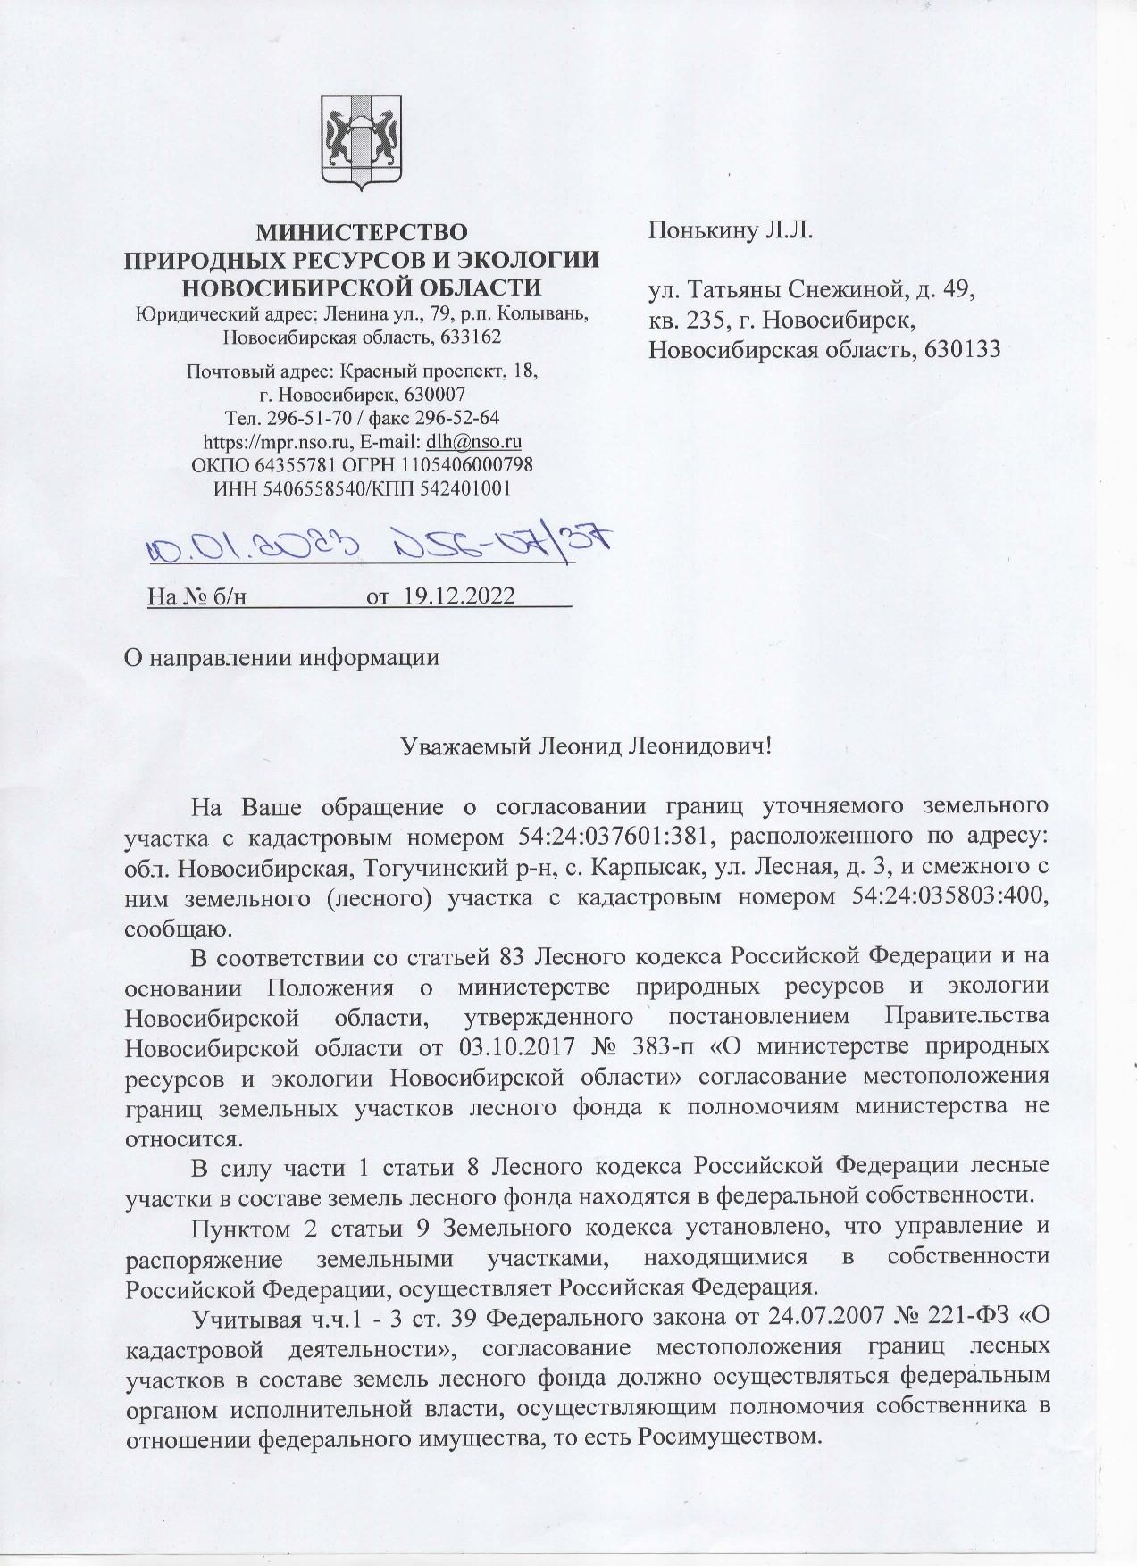

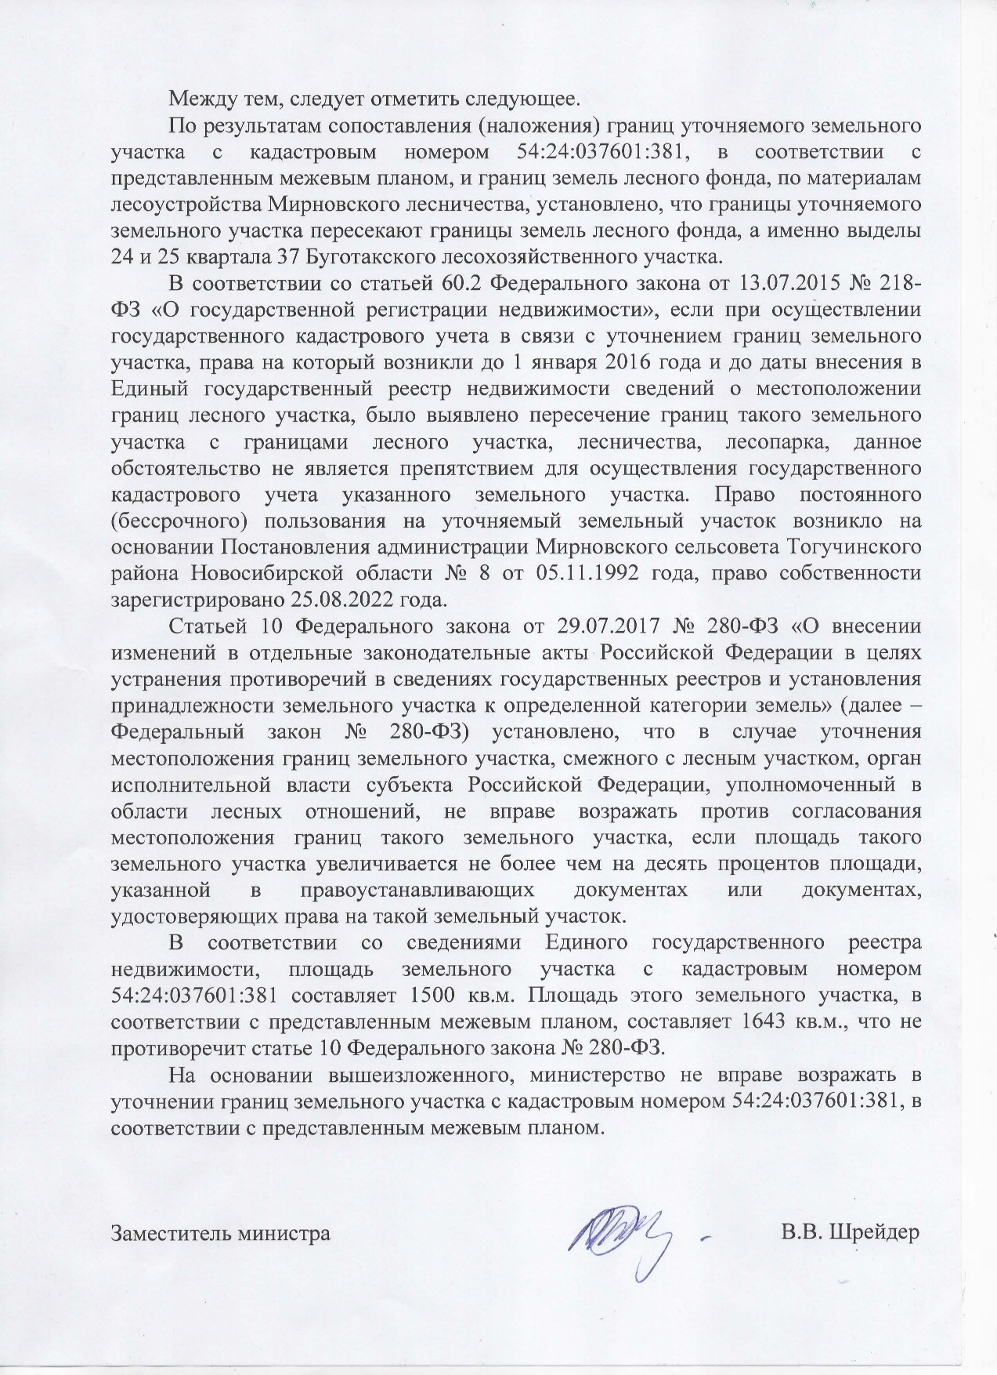

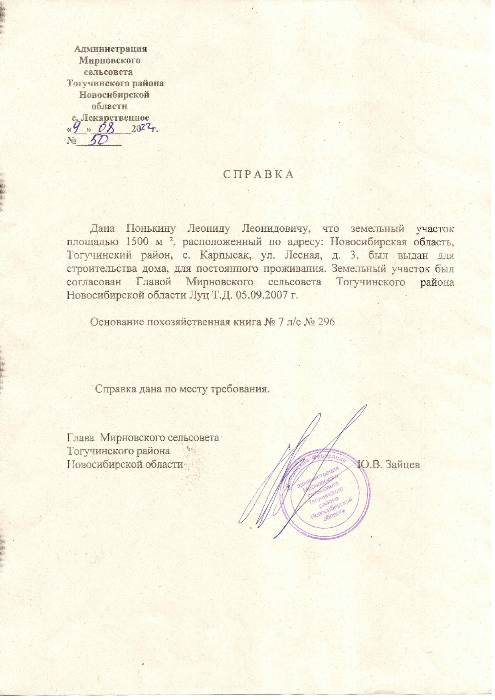

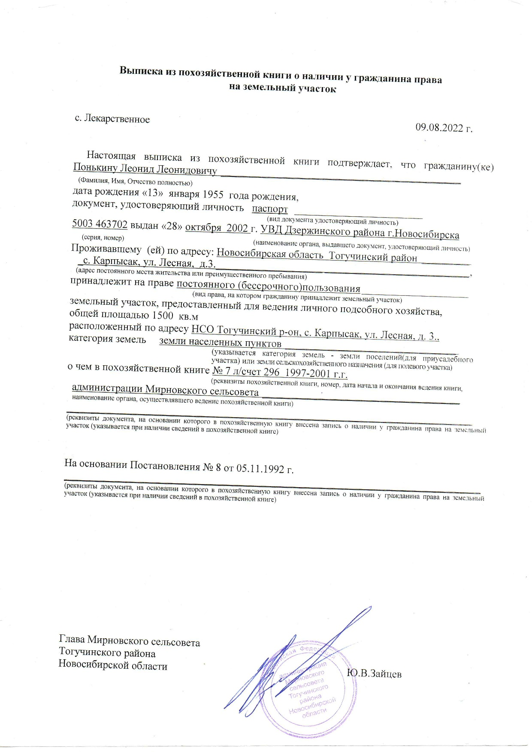
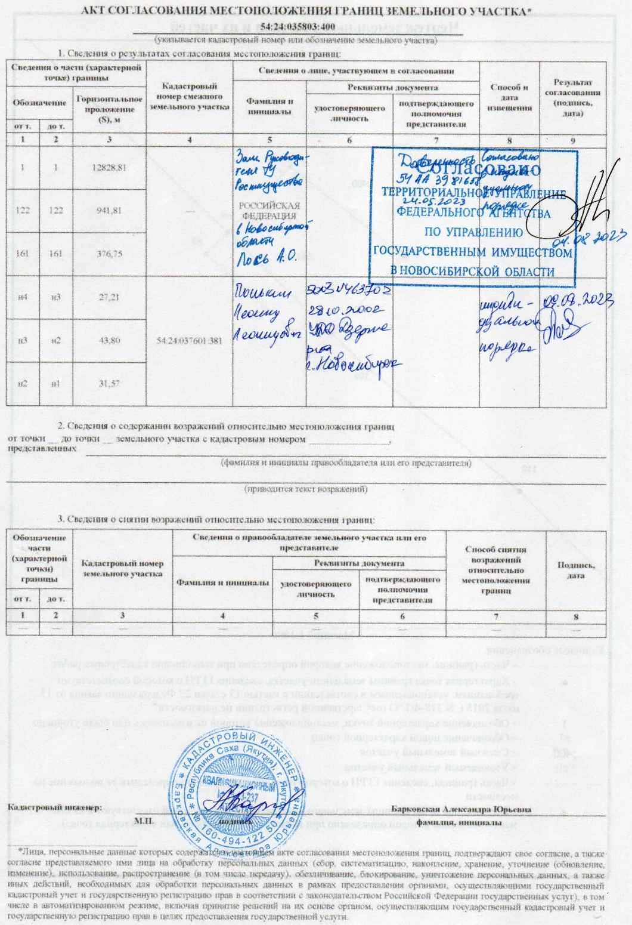
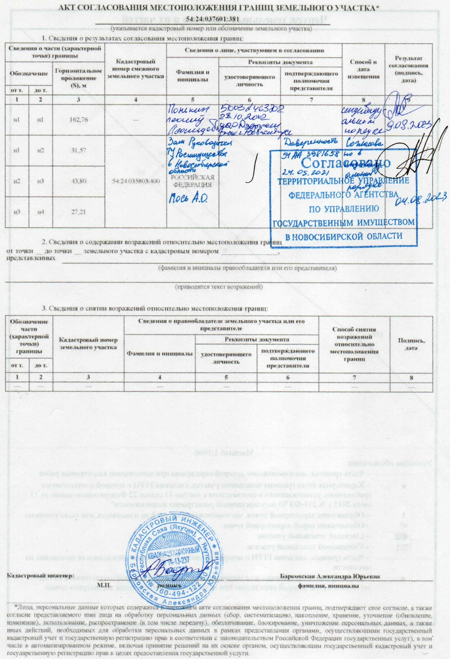

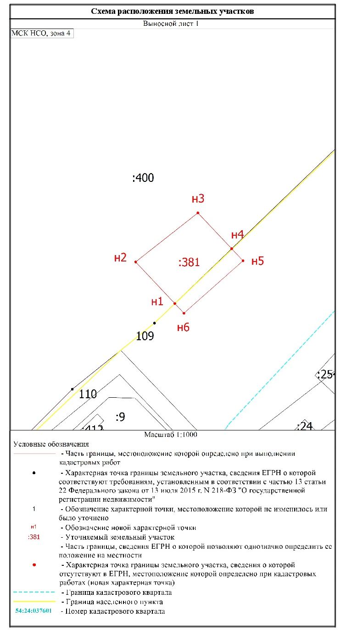
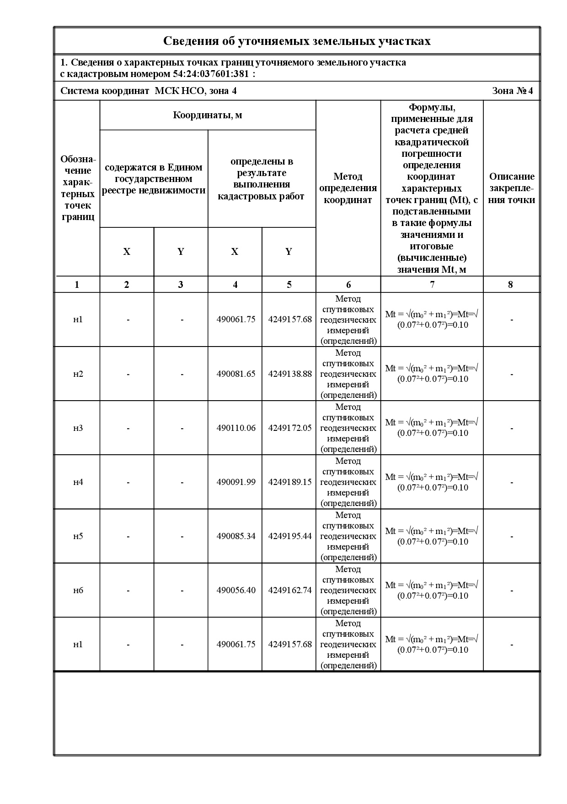

4. ПРЕДЛОЖЕНИЯ ПО ВНЕСЕНИЮ ИЗМЕНЕНИЙ В ПОЛОЖЕНИЕ О ТЕРРИТОРИАЛЬНОМ ПЛАНИРОВАНИИ

Изменение планируемой границы населенного пункта Мирновского сельсовета требует внесения следующих изменений в Положение о территориальном планировании Генерального плана Мирновского сельсовета Тогучинского района Новосибирской области село Лекарственное село Карпысак, утвержденного решением Советов депутатов Мирновского сельсовета Тогучинского района Новосибирской области от 15.10.2009 г.:
В содержании в разделе «ТОМ III графические материалы» изменить карты под пунктом 1-12 на карты под пунктом 1-4 и изложить текст в следующем виде:

1 | Карта границ населенных пунктов, входящих в состав сельсовета (Утверждаемая часть) | М 1:27000  М 1:8000  М 1:9000 | ГП-2111
2 | Карта планируемого размещения объектов местного значения (Утверждаемая часть) | М 1:27000  М 1:8000  М 1:9000 | ГП-2112
3 | Карта функциональных зон, совмещенная с картой зон с особыми условиями использования территории (Утверждаемая часть) | М 1:27000  М 1:8000  М 1:9000 | ГП-2113
4 | Карта границ сельсовета, границ существующих населенных пунктов, входящих в состав сельсовета, местоположения существующих и строящихся объектов местного  значения, особых экономических зон, особо охраняемых природных территорий федерального, регионального, местного значения, территории объектов культурного  наследия, территории исторических поселений, зон с особыми условиями использования территории, территории, подверженные риску возникновения чрезвычайных  ситуаций природного и техногенного характера, функциональных зон (Материалы по обоснованию) | М 1:27000  М 1:8000  М 1:9000 | ГП-2114

Новая редакция полного текста структурных элементов, претерпевших изменения, приводится в Положении о территориальном планировании проекта изменений в Генеральный план муниципального образования «Мирновский сельсовет» Тогучинского района Новосибирской области.

